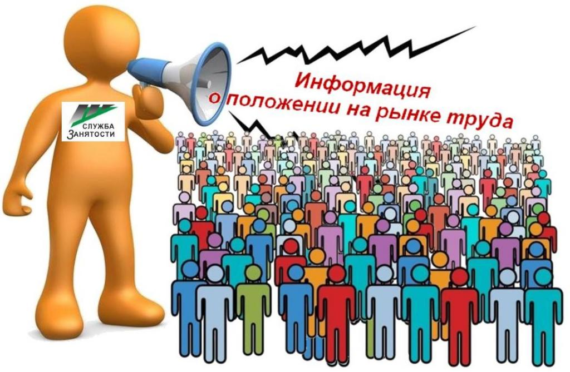
Динамика основных показателей, характеризующих состояние рынка труда,
Нефтеюганского района в апреле 2022 года
 | На начало отчетного месяца | На начало преды-дущего месяца | На начало года | На начало отчетного месяца предыду-щего года | Изменение (+/-)
 |  |  |  |  | за месяц | с начала года | за год
A | 1 | 2 | 3 | 4 | 5=1-2 | 6=1-3 | 7=1-4
Численность граждан, состоящих на регистрационном учете в центре занятости населения в целях поиска подходящей работы, чел. | 124 | 62 | 38 | 214 | 62 | 86 | -90
Численность безработных граждан, зарегистрированных в центре занятости населения, чел. человек | 38 | 33 | 26 | 66 | 5 | 12 | -28
Количество свободных рабочих мест и вакантных должностей, заявленных работодателями, ед. | 921 | 876 | 914 | 870 | 45 | 7 | 51
Уровень регистрируемой безработицы, % от численности рабочей силы | 0,13 | 0,12 | 0,09 | 0,24 | 0,01 | 0,04 | -0,11
Коэффициент напряженности, незанятых человек на 1 рабочее место | 0,07 | 0,05 | 0,04 | 0,17 | 0,02 | 0,03 | -0,1
Процент трудоустройства граждан,% | 24,85 | 29,87 | 33,3 | 22,18 | -5,02 | -8,45 | 2,67
Продолжительность безработицы, месяцев | 3,59 | 3,47 | 3,87 | 5,17 | 0,12 | -0,28 | -1,58
(наименование муниципального образования) (отчетный месяц)

Подготовил:
Ведущий инспектор административно правового отдела Костарева С.В. _______________

Согласовано:
Заместитель директора Журавлева Л.А. _______________
Заместитель директора Мавлютов М.И._________________
Начальник отдела трудовой миграции и взаимодействия с работодателями Буздуган Л.А.________
Начальник административно-правового отдела Мещерякова Н.В. _______________
Начальник отдела трудоустройства Костенко Л.В. _______________

